Создать тест-кейсы для проверки интерфейса регистрации на этом же сайте.

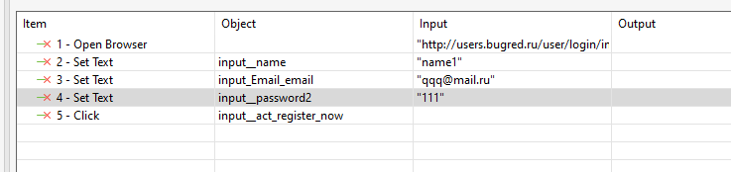

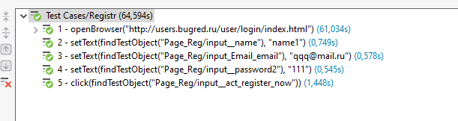

Создать тест-кейсы для проверки работы кнопок социальных сетей.

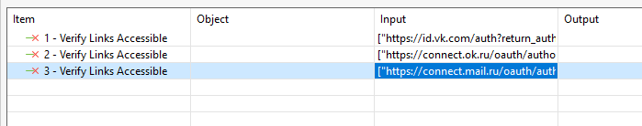

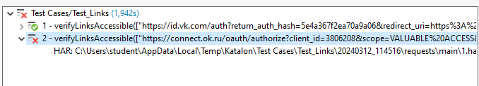

Разработайте тест-кейсы для UI-тестирования страницы <https://torgostrov.ru/>

Проведите тестирование этой страницы.

